Matematika 6. ročník týden 25. 5. – 29. 5. 2020

Moji milí šesťáci,
děkuji všem, kteří se přihlásili na Google classroom, další jste očekávání. Tento týden budete mít na úterý naplánovaný testík a ten by bylo dobré odevzdat na Googlu classroom, protože se vám to bude lépe odevzdávat a mně lépe opravovat, vracet a archivovat. Tak hurá do toho.
Zadání práce máte v tomto dokumentu, ale také na Googlu classroom.
Pokud máte problém, pište v Google classroom nebo mailem foltynova@zshorni.cz .
Kdo nemá možnost si vytisknout pracovní listy a může si přijít do školy, napište, zařídím vám to.
Přeji vám hezké počasí, hodně zdraví a sil.
Mějte se hezky.
Monika Foltýnová

- Procvičování – čtverec, obdélník
Vezmi sešit, udělej linku, datum 25. 5. a nadpis Procvičování – čtverec, obdélník. Příklady vytiskni nebo opiš, udělej ke každému náčrtek, vzorec a výpočet. Výsledky zkontroluj podle výsledků na konci dokumentu.

Pracovní list
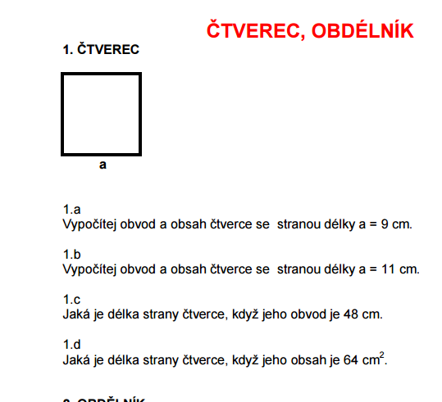

- Čtverec, obdélník – test
Vezmi sešit, udělej linku, datum 26. 5. a nadpis Procvičování – čtverec, obdélník. Příklady vytiskni nebo opiš, udělej ke každému náčrtek, vzorec a výpočet. Vyfoť nebo oskenuj a odevzdej na Google clasroom nebo pošli, nejlépe hned, na moji adresu foltynova@zshorni

Test
Čtverec, obdélník
a) Vypočítej obsah čtverce, je-li jeho obvod 32,8 cm.
b) Vypočítej obvod obdélníku, jeli jeho obsah 77,7 cm² a jedna jeho strana má délku 7 cm.
c) Čtverec o straně 16 cm má stejný obvod jako obdélník, jehož jedna strana má délku 12 cm. Vypočítej, který z obrazců má větší obsah a o kolik cm².

- Povrch krychle
Vezmi sešit, udělej linku, datum 27. 5. a nadpis Povrch krychle.
Na internetu otevři video https://www.youtube.com/watch?v=B977El9Y1tM .
Opiš vzorový příklad s náčrtkem a postupem tak, jak je na videu. Zapiš si i tři příklady, které následují. Je to opakování z 5. třídy.

- Povrch kvádru
Vezmi sešit, udělej linku, datum 28. 5. a nadpis Povrch kvádru.
a) Na internetu otevři video https://www.youtube.com/watch?v=2ZqMOzek_Co . Opiš vzorový příklad s náčrtkem a postupem tak, jak je na videu. Je to opakování z 5. třídy.
b) Kvádr má hrany a = 10 cm, b = 15 cm a c = 20 cm. Udělej náčrtek a vypočítej jeho povrch, musíš mít postup. Pokud ti vyjde S=1300 cm², tak jsi počítal správně.

A to je vše, ještě řešení pondělního pracovního listu:

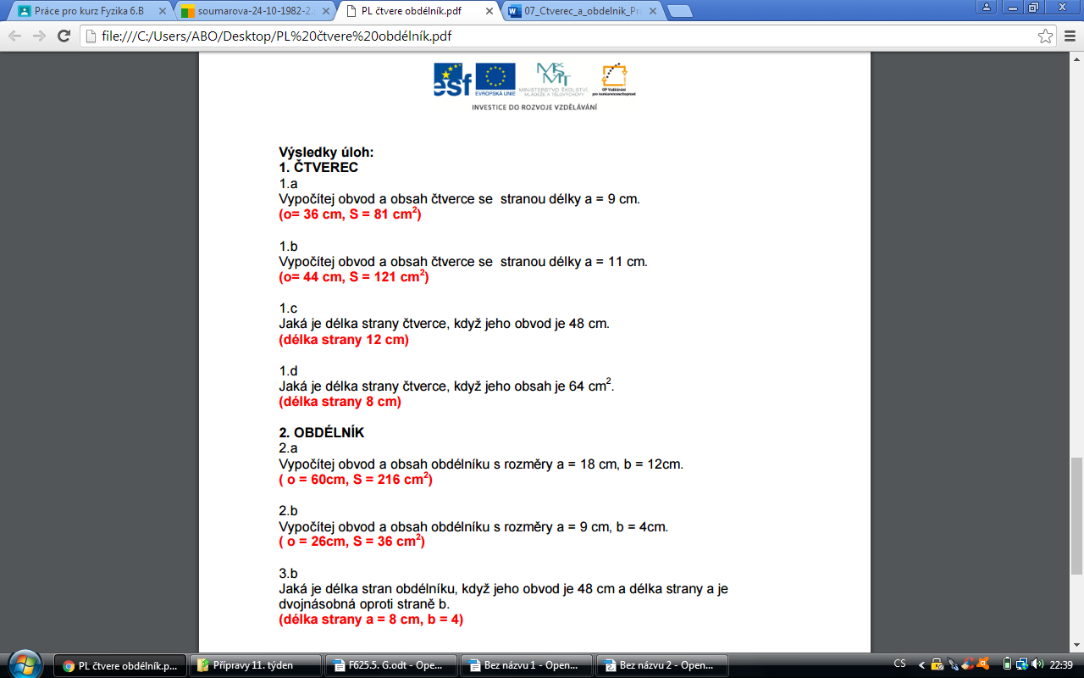

dvojnásobná proti straně b. (a=16 cm, b=8cm)

